Книга создавалась учениками МБОУ «СОШ№15» при поддержке школьного краеведческого музея (руководитель Гилевич Дина Михайловна) на протяжении нескольких лет.
Многих ветеранов за эти годы не стало. Контакты с их семьями утеряны. Если читатели увидят в героях книги своих близких, школьникам хотелось бы с ними встретиться, дополнить истории, изменить неточности в биографии ветеранов, если таковые имеются.
Спасибо.

Контактный телефон в Братске 31-02-57.

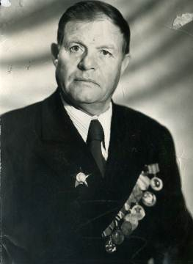
Исаков Иван Иванович
В январе 1942 года был призван в Красную Армию. 5 марта вступил в бой в качестве пулемётчика. 28 марта в бою у села Вертное был ранен. После излечения в госпитале попал в разведку. 8 месяцев по снегу и по бурьяну лазал за «языком». Дважды ходил в тыл для разведки. В ноябре 1942 года был контужен, но остался в строю. Командовал группой захвата, брал «языков», за что и был награждён медалью «За отвагу». 28 января 1943 года во время разведки был второй раз ранен. После излечения получил специальность радиотелеграфиста и служил в 13 ИПТАБР, командиром отделения радио. В последней боевой операции в Померанских лесах пленил 3-х немцев, за что и был награждён орденом «Красной звезды».
Демобилизован в 1945 году. Приступил к работе в Дубынинской начальной школе учителем истории. Потом 13 лет работа учителем в деревне Бурнино, 8 лет в школе №14 г. Братска.
С 1970 – 1993 год работал в средней школе №15, из них 10 лет директором, основал школьный музей. Общий педагогический стаж – 50 лет.
Умер 19 сентября 2011 года.

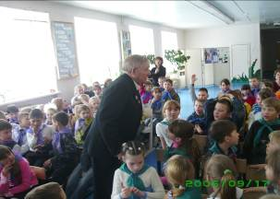
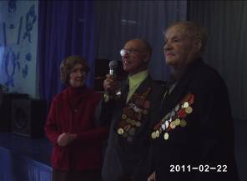
И.И.Исаков встречается с учащимися школы №15

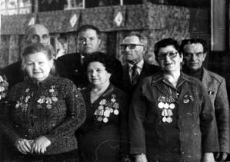
Белкин Григорий Петрович
«Война застала меня в Амурской флотилии, где я служил мичманом. За участие в военных действиях с Японией заслужил орден «Красной звезды» и медаль «За боевые заслуги». Награжден Орденом Отечественной войны. В Армии прослужил до 1953 года. В 1955 году по направлению Иркутского обкома партии был направлен на строительство Братской ГЭС. Строил Усть-Илимскую ГЭС, возводил разные объекты в городе Братске. За добросовестную работу награжден орденом «Октябрьской революции».

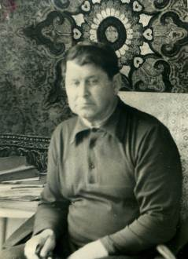
Юршин Иван Александрович
«Родом с Урала. Родился в большой семье. В городе Тула попал в сформировавшуюся воинскую часть 34-ой мотострелковой роты станковых пулеметов: «В марте месяце наш полк был поднят по тревоге и погружен в вагоны. Поезд был отправлен по приказу Сталина в г.Орджоникидзе через Астрахань и морем в город. По прибытии строили оборону и в городе, и за городом, батальон выезжал к подножию горы Казбек. И вот подошел немец к Орджоникидзе. Двое суток был бой за город и ворота военно-грузинской дороги. Но враг был остановлен. Город был сильно разрушен бомбежкой. На наш квартал упало 28 бомб. Но мы выстояли. Дальше мне пришлось в составе своего полка освобождать Кубань. С боями продвигались до самого Азовского моря. Был ранен, получил медаль «За боевые заслуги». Жил в Братске послей войны, строил город».

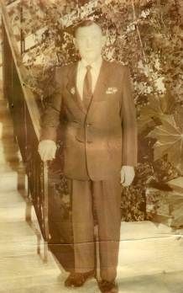
Веселов Георгий Васильевич
«В Армию был призван 1941 году (14 июля) во Владивостоке в строительный батальон, строил суда, подземные склады. В 1943 году был направлен в действующую часть в составе мотострелкового батальона, 8-го механизированного корпуса. Освобождал Кировоградскую область (в составе 2-го Украинского фронта). Был ранен. Награжден медалью «За отвагу», орденом «Отечественной войны» и юбилейными медалями».

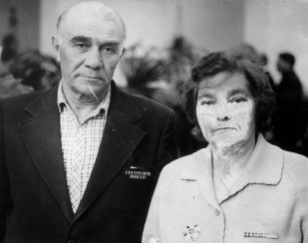
Батмановы
Екатерина Александровна и Александр Иванович
Александр Иванович всю войну служил в охране. Охранял особо секретные грузы для фронта. Екатерина Александровна всю войну служила в санитарно-военном поезде №338. Всегда отличалась исполнительностью, всегда была дисциплинированной. Ее вагон всегда находился в образцовом состоянии. Сочетая практическую работу с общественной, она поднимала моральный дух солдат. Так о ней отзывалось начальство санитарного поезда №338 и сами солдаты.
Оба умерли.

Абашкина Анна Семеновна
Анна Семеновна родилась на Брянщине в селе Кривцово Севского района. Окончила медицинскую школу и в 1939 году была отправлена на работу в Бурятию, в Заиграевскую районную больницу фельдшером.
Из воспоминаний: «В день объявления войны, 22 июня 1941 года, сразу же после митинга, подала заявление Заиграевскому райвоенкому о немедленном призыве меня в действующую Армию и отправке на фронт. Призвана была в октябре 1941 года.
Служба началась на станции Дивизионная близ Улан-Удэ, где формировались различные военные подразделения. Я была зачислена в одно из медицинских подразделений. 10 ноября 1941 года приняла присягу».
Военная медицина в годы войны была призвана обеспечить сохранение здоровья и спасение жизни военнослужащих. Оказание медицинской помощи раненым осуществлялось путем массовой эвакуации раненых в тыл и их лечением. В годы войны на фронте и в тылу трудилось более 200 тысяч врачей, более 500 тысяч медицинских работников. Они оказали помощь более 10 миллионам раненым и больным. Медицинскими работниками проводился розыск, вывоз и вынос раненых с поля боя, лечение раненых на этапах эвакуации и госпиталях. Постоянно проводились прививки, санитарная обработка, противоэпидемиологические мероприятия.
За заслуги во время войны 47 медицинских работников удостоены звания Героя Советского союза – 30 мужчин и 17 женщин, 22 из них погибли.
Из воспоминаний: «Брали раненых из Подмосковья, где шли бои за Москву в декабре 1941 года. Потом были рейсы в Ржев, Калинин, Орел, Житомир, Гомель. В 1945 году последние раненые были вывезены нашим поездом из Польши ((Краков, Познань). Размещали раненных в Пятигорске, Кисловодске, Горьком, Оренбурге, Ташкенте, Фрунзе, Чите, Баку.
После расформирования поезда продолжала военную службу в Южно-Уральском военном округе военфельдшером. Демобилизовалась в феврале 1946 года. Работала в Военном санатории г. Ялта. В 1949 году вернулась на родину в Брянскую область.
В Братск приехала работать в 1960 году. Работала в больнице №3 (бывшая медсанчасть №2) с 1960 года по 1993 года».

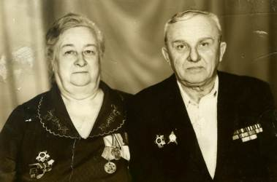
Гарбузовы Александра Григорьевна и Василий Тихонович
Александра Григорьевна с 1942 года и до окончания войны прослужила в 35 авто-санитарной роте. Все время на передовых позициях: «Там, где раненые, там и мы», - рассказывает она. Бывало, бомбежка, автообстрел, а мы подбираем раненых, обрабатываем их: кого в санбат, кого в госпиталь. Однажды бомба разорвалась так близко, что бы были контужены. Была донором, отдавала кровь раненым. Награждена орденом Отечественной войны, медалями, ветеран труда. Василий Тихонович воевал на 1-м и 4-м украинских фронтах. Был помощником командира взвода. Награжден орденом Отечественной войны, Красной Звезды, орденом Славы III степени и медалями.

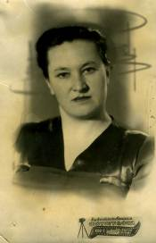
Фищук Нина Анисимовна
«Как только началась война, мне пришлось бросить учебу в техникуме. Братья ушли воевать, а я в 16 лет должна была содержать родителей. В 1942 году мобилизовали на фронт. «Все для фронта, все для победы!» под этим лозунгом я работала 3 года на угольной шахте и в речном порту грузчиком. Когда приходил пароход, мы разгружали груз, а когда груза не было - снова на шахту. Толкали вагонетки с углем. И так изо дня в день. Так иной раз наработаешься, что кое-как до общежития доберешься - и на койку – «мертвым» сном. Вот за такую работу и наградили меня медалью «За доблестный труд в 1941-1945 г.г.». В 1945 году стали готовить из нас снайперов, но закончилась война, и мы оказались ненужными.

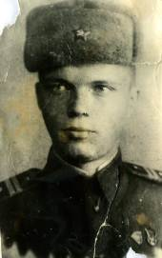
Курев Владимир Романович
В 1942 году окончил 10 классов средней школы. В ряды Советской Армии был призван в августе 1942г. В 1942 году окончил полковую школу младших командиров и продолжал служить в 101 полку до конца 1946 года в качестве командира пулеметного отделения в звании сержанта. Участвовал в боевых действиях против немецко-фашистских захватчиков в составе 104 дивизии. Награжден: орденом Отечественной войны I степени, медалью «За оборону советского Заполярья», «За победу над Германией», «За отвагу».

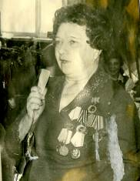
Зернова Надежда Григорьевна
С апреля 1942 года по сентябрь служила в армии. Была связисткой в зенитном полку: «Ох, и страшно было поначалу», - вспоминает Надежда Григорьевна. Артобстрел, бомбежка, пули, бомбы свистят над головой, осколки срезают ветки деревьев, мелкие деревья летят по сторонам. А мне связь налаживать. А если линия не исправна – нужно восстанавливать: «А как бежать под разрывами снарядов – боязно, ведь убить могут. И бегала… так было надо. Прошла путь от Москвы до Белграда».

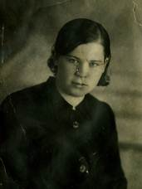
Варова Ксения Кузьминична
Всю войну жила работала в городе Хабаровск. Окончила Смоленскую школу медсестер. В военные годы приходилось работать по двое суток, особенно в больнице, 2 часа отдыха и снова работа, ведь в то время никто не считался со временем, был девиз: «Все для фронта, все для победы». Награждена медалью «За доблестный труд в Великой Отечественной войне 1941-1945 г.г.». В 1946 году уехала в родной Смоленск, где работала в воинской части №52119, в должности старшей медсестры. В 1956 году по комсомольской путевке уехала на целину в Казахстан, а в августе 1956 года приехала в город Братск. Работала на ГЭС.

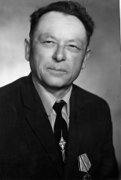
Феськов Александр Михайлович
Участник Висло-Одерской операции. Освобождал Польшу, принимал участие в освобождении Варшавы. Войну закончил в Прибалтике, на берегу Балтийского моря, в Померании. Награжден орденом «Отечественной войны II степени».

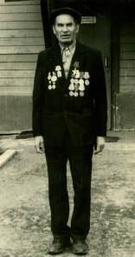
Романов Федор Федорович
В июле 1941 года был призван в Армию. Воевал на Карельском, Северо-Западном, Прибалтийском, 3-м Белорусском фронтах. Последнее место службы – 480 артиллерийский полк. «Часть наша освобождала такие известные города: Невель, Ковно, Тильзит, Кенигсберг (Калининград) и города Германии. За взятие этих городов имел благодарности от Верховного главнокомандования. Много пришлось повидать. Были случаи, когда смерть смотрела в глаза. Солдатская смекалка, то ли судьба, то ли выдержка и смелость – сохранили от смерти. Демобилизован в октябре 1945 года, имею шесть правительственных наград».

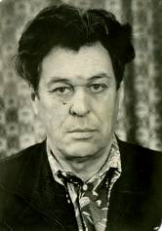
Шабалин Иван Федорович
Иван Федорович воевал мало. Служил на Тихоокеанском флоте, охраняя бухты, сопровождал военные корабли. Взрывали мины тралями. Жил и работал в Братске.

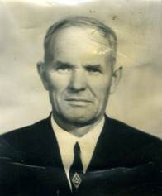
Тюрин Михаил Александрович
В 1939 году был призван в Армию. Служил в 3-м мотострелковом полку войск НКВД. «Как началась война нас направили на Северо-Западный фронт под г.Демьянск. Освобождали города: Волхов, Новую Руссу, Старую Руссу. В 1943 году наш полк был направлен на Северный Кавказ, в горы Казбек. Страшные бои были за военно-грузинскую дорогу. Немцы хотели ее захватить, а мы не отдавали. За эти бои получил медаль «За оборону Кавказа». Для разгрома немцев была сформирована особая Московская дивизия, куда входил наш полк. По окончании войны наш полк был направлен в Закарпатье, для борьбы с бендеровцами. В 1946 году был демобилизован из Армии. Работал в колхозе трактористом, в г.Находка. В 1960 году приехал в Братск строить Братскую ГЭС. Работал водителем.

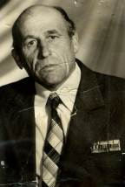
Стрельников Дмитрий Петрович
С сентября 1939 года служил в Армии. Судьба свела его с Ленинградским фронтом. Командир пулеметной роты. Он понимал, какая ответственность лежит на его роте. Не раз приходилось отбивать яростные атаки, но Ленинград не сдали. Получил ранение, но вылечился в госпитале - и снова на фронт. Теперь уже на Брянский. Назначили командиром отдельной разведроты. Несколько раз ходил за «языком». Награжден орденом Отечественной войны II степени, медалью «За отвагу», «За оборону Ленинграда». После войны приехал в Братск на строительство Братской ГЭС.

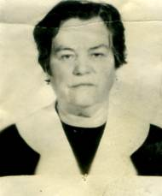
Пермина Капитолина Никитична
Выросла в большой крестьянской семье. Окончила 8 классов и 10 месяцев педагогических курсов. Летом приходилось работать на кирпичном заводе - катать на тачках глину. Вручную делать замес. «Придешь вечером с работы – ни руки, ни ноги не работают. В августе 1942 года окончила курсы медсестры. Вспышка дифтерии и оспы заставляли нас, день и ночь работать. Работала до тех пор, пока двигались ноги и руки. На сон оставалось 3-4 часа в сутки. Работала в Черемхово, в Усть-Уде, везде в должности медсестры. В 1977 году приехала в Братск к сыну. Семья большая: трое детей, восемь внуков, три правнука».

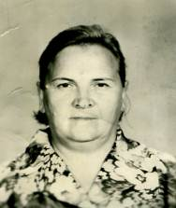
Никитина Валентина Александровна
«Всю войну проработала в детском доме. Это был специальный детский дом, куда поступали дети погибших на фронте родителей. После эвакуации детского дома в Томскую область было особенно трудно. Поместили наш Детский дом в костел, который и сами ремонтировали. Дети поступали днем, и ночью. Спали всего по 3-4 часа в сутки. Надо было обрабатывать детей: мыть, выводить вшей, кормить, одевать, обувать. Вот за эту работу наградили медалью «За доблестный труд в Великой Отечественной войне в 1941-1945 г.г.».

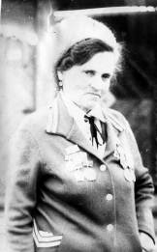
Логунцова Мария Ульяновна
Воевала в 207 роте связи, которая обслуживала авиацию. Сначала в составе Северо-Западного отряда, затем Центрального, а затем в составе 1-го Белорусского. «Часть, в которой я служила, освобождала города: Гомель, Брест, Варшаву. Особенно запомнился бой в Германии, где враг яростно защищался, цеплялся за каждый населенный пункт. И вот бой за Берлин – логово фашистов. Наша авиация наносила удар за ударом. Бомбили фашистское логово днем и ночью. Не выдержал враг – сдался. 2 мая 1945 года Берлин был наш. А наш корпус получил звание – Бобруйский».
Умерла в 2009г.

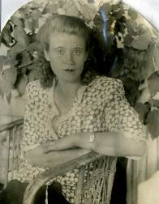
Белкина Лидия Андреевна
«До войны 1941 года и во время войны работала в народном суде. Вначале в г.Тында, а затем в г.Сретенке, секретарем в суде. Работала до 1944 года, после войны работала в войсковой части телеграфисткой в Сретенке до 1953 года. В августе 1955 года переехала в г.Ангарск, где проработала официанткой в ресторане. Приехав в Братск, работала в ГБ №3 регистратором в Детской поликлинике. Имела ряд похвальных грамот и наград. Награждена медалью «Ветеран труда», в настоящее время пенсионерка».

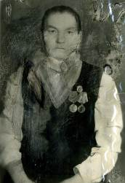
Исакова Галина Николаевна
Всю войну Галина Николаевна проработала на тяжелых работах. Сначала в колхозе: жала, молотила. Особенно тяжело было веялку крутить. А потом работала на Братском госрыбзаводе в качестве рыбака. Днем и ночью, летом и зимой, в зной и стужу на реке Ангаре. Особенно трудно было зимой, в любой мороз (${\text{40}}^{0}−{\text{50}}^{0}$ ) надо было долбить лед толщиной до 1 метра, осматривать ловушки и доставлять рыбу на склад. И никакого транспорта, весь груз носили на себе. Спецодежды не было. Трудно было и в мае. Как только река Ангара освобождалась ото льда, все рыбаки добывали тайменя. По пояс в холодной воде тянули невод. За безупречную работу, за перевыполнение план награждена грамотой Иркутского областного исполкома. За добросовестный труд награждена медалью «За доблестный труд в Великой Отечественной войне 1941-1945 г.г.». После войны работала на разных работах. Имела много благодарностей и почетных грамот. Стала ударником коммунистического труда.
Замужем за ветераном Великой Отечественной войны Исаковым Иваном Ивановичем, трое детей.
Умерла.

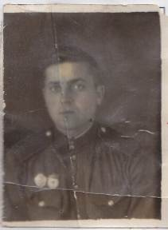
Романов Михаил Николаевич
23 февраля 1943 года был призван в Советскую Армию. Служил в 292 стрелковой дивизии 729 батальона по ремонту радиостанций и телефонов – мастером. «Когда началась война с японцами, очень трудно было работать, спал по 3-4 часа в сутки. Так требовала боевая обстановка, нужна была бесперебойная связь – «уши» командира. После войны трудился в Братскгэсстрое, работал в АТУ-1 вулканизаторщиком».

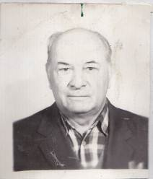
Корякин Михаил Васильевич
В Армию был призван в 1941 году, воевал на Западном, 2-ом Белорусском фронтах в 1223 стрелковом полку – командиром отделения. Награжден орденом Отечественной войны 1 степени, медалью «За отвагу». Был тяжело ранен. В результате ранения стал инвалидом 2 группы. Особое место в боевой биографии занимает операция «Багратион» по освобождению Белоруссии. «Бои были жестокие, тяжелые. Враг сопротивлялся, но устоять не смог!».

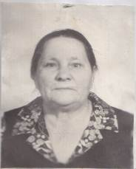
Митьковская Антонина Ефремовна
Родилась 31 декабря 1922 года. О детстве рассказывает очень трудно. «Уж больно много пережито. Было время, когда мы с мамой остались вдвоем, и ни кола ни двора. Приютили дедушка с бабушкой. Где я только не работала: в колхозе, леспромхозе. Где бы не работала - всегда старалась выполнять работу в срок и с хорошим качеством. За что и была награждена медалью «За доблестный труд». После войны работала бухгалтером. Всегда получала благодарности, грамоты, ценные подарки. Не отказывалась ни от какой работы. Так в 1983 году завоевала грамоту Иркутского комитета по ФК и спорту по стрельбе. Ветеран труда. Жила в Братске».

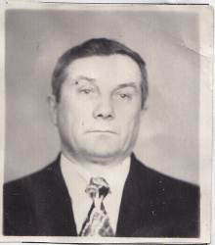
Дмитриев Константин Иннокентьевич
«В сентябре 1942 года был призван в Армию. Сначала был направлен в Монголию, но ведь шла война. В январе 1943 года был направлен в Казань, в артиллерийское училище. По окончании училища был направлен на 3-ий Белорусский фронт, командиром отделения минометного расчета. В 1944 году был ранен, лечился в госпитале № 908 в Прибалтике. После излечения снова нашел свою часть и до конца войны воевал в ее рядах. Помню, под Оршей мы втроем захватили в плен двух немцев – сержанта и рядового. Они дали ценные сведения. За эту операцию был награжден орденом «Красной звезды». За другие боевые операции награжден медалями: «За отвагу», «За боевые заслуги», орденом Отечественной войны 1 степени. После войны по набору служил в армии до 1957 года, затем приехал в Братск».

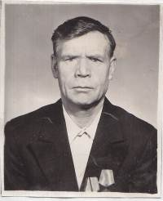
Чупин Изосим Иванович
В Армии прослужил 5 лет, был пулеметчиком, артиллеристом. Пришлось воевать с японцами. Награжден орденами Отечественной войны, Красной Звезды, семью медалями. После войны трудился в Братскгэсстрое. За безупречный и добросовестный труд награждался Почетными грамотами и благодарностями.

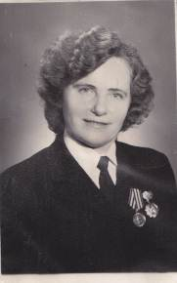
Калинина Ольга Матвеевна
«19-летней девушкой, 4 сентября 1941 года, добровольно ушла в Армию, на фронт и была направлена в 222 МСБ. Особенно тяжело было в боях под Москвой»,- рассказывает Ольга Матвеевна. «День и ночь приходилось обрабатывать раненых. 3 апреля 1942 года. Во время бомбежки, была контужена, потеряла сознание». В 3-х госпиталях выхаживали Ольгу Матвеевну.

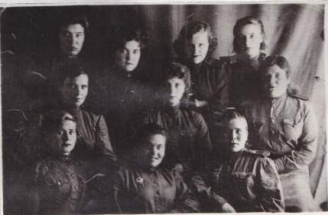
Наши девчата

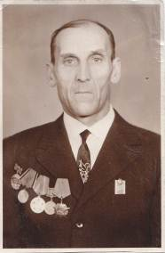
Кузнецов Михаил Петрович
В Армии с сентября 1939 года по 1948 год. Участник войны. Воевал в составе гвардейской Севастопольской ордена Суворова артиллерийской бригаде РГК. Участник двух московских парадов: «Парад Победы» 24 июня 1945 года, немецкое знамя бросил к подножию Мавзолея и Первомайского в 1946 году. Однажды в артиллерийской разведке на операции в тылу врага по добыванию важных сведений «чуть не попал в лапы к немцам». Смекалка и смелость помогли. За эту операцию получил медаль «За отвагу». А несколько месяцев спустя - опять в тыл к противнику. Операция была очень опасной. Но справился с ней с честью. Добывали важные сведения об артиллерии противника. А по возвращении в свое расположение прихватили с собой немецкого генерала, который дал важные сведения. За эту операцию был награжден орденом «Красной Звезды».

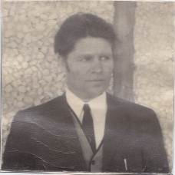
Демидов Дмитрий Иванович
Война застала его в деревне под Омском. Был сильный голод, и он пошел в военкомат. А было ему всего 16 лет. Попал в военное училище на Русском острове во Владивостоке, после его окончания присвоили звание старший лейтенант Тихоокеанского флота. Затем служба на минном заградителе «Оян». Потом перевели на американское судно «25 ДЭЭСКО», эти суда были даны нашей стране в долг. На этом корабле застала его Японская война. В ней имеет награды: Орден Красной Звезды 2 степени. Был ранен, прослужил во флоте 8 лет, вышел в отставку.

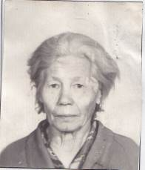
Амерханова Зоя Лукмановна
Всю войну, а точнее с 1939 по 1948 годы, проработала на станции «Зима» Восточно-Сибирской железной дороги, рабочей. Приходилось выполнять самые разные работы, иногда очень тяжелые, которые обычно выполняли мужчины. Но их не было, они были на фронте. Станционная работа требовала очень большой ответственности. Ведь шли поезда на запад с вооружением, либо везли солдат на фронт. Попробуй, сделай что-нибудь не так! Надо было зорко следить за хозяйством станции, содержать в порядке пути, стрелки и прочий инвентарь. На сон оставалось мало времени. Так что медаль «За доблестный труд в Великой Отечественной войне» досталась не зря.

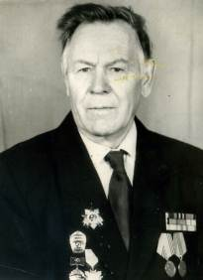
Нехороших Иван Васильевич
Родился 11 сентября 1926 года. Алтайский край, зональный район, г.Бейск, с.Леровское. Учился в Иркутске, окончил школу №20. В Армию призывался в 1944 году 5 января (Иркутская область, Большереченский район). Отслужил 6 лет, 336 полк, пулеметчик первый номер. Участвовал в войне с Японией, Забайкальский фронт, Манчжурия «Долина смерти».

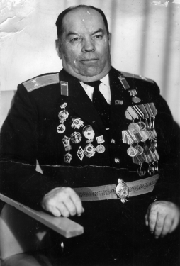
Романов Александр Иванович
Вырос в крестьянской семье. Рано остался без матери. Окончил 4 класса сельской школы, дальше об учебе не приходилось мечтать. С 13 лет работал в колхозе. В возрасте 17 лет в 1942 году был призван в Красную армию. Службу начал в Забайкальском военном округе пулеметчиком. С 1943 года участвовал в боях с немецкими захватчиками в составе III Белорусского фронта в разведке. Сначала был комсоргом роты, а затем вступил в партию, был парторгом. Рискуя жизнью, не раз смотрел смерти в лицо. «Несколько раз ходил в тыл врага, взрывал штабы, доставал ценные документы, приводил «языка», участвовал в операции «разведка боем». О наградах не думали, знали одно: скорее разгромить врага. Моей первой наградой была медаль «За отвагу». Правительство оценило и наградило многими медалями. Закончилась война, начались будни мирной жизни, но служба Родине продолжалась еще 30 лет. В отставку ушел в звании подполковника. Работу сочетал с учебой – школа рабочей молодежи, техникум, Томский государственный университет им.Куйбышева. юрист-правовед по специальности. Постоянно поддерживаю связь с молодежью: встречаюсь со школьниками и учителями».

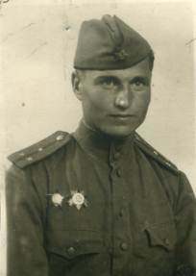
Евдокимов Иннокентий Михайлович
В Красную Армию был призван в 1939 году. В составе 3-го Украинского фронта участвовал в боях с фашистскими захватчиками на Северо-Кавказском фронте. За боевые заслуги награжден орденом «Отечественной войны», «Красной звезды», медалями «За отвагу». От верховного командования имеет 10 благодарностей. Демобилизовался в 1946 году. Работал на Севере, в Якутии, занимал разные должности в экономике, торговле. Где бы ни работал Иннокентий Михайлович, везде его труд был отмечен почетными грамотами и благодарностями.

